第10回日本医療ソーシャルワーク学会 神戸大会エクスカーション開催案内

『スラム街の聖者 賀川豊彦を学び
日本酒の街 神戸 灘を堪能ツアー』

開 催 日：令和1年9月13日（金曜日）
開催時間：12時30分 集合 ～ 17時30分 解散
集合場所：JR三ノ宮駅 南側ロータリー タクシー乗り場付近
解散場所：JR三ノ宮駅付近
参 加 費：5,000円（夕食会を申し込まれた方は別途負担あり）

【スケジュール】
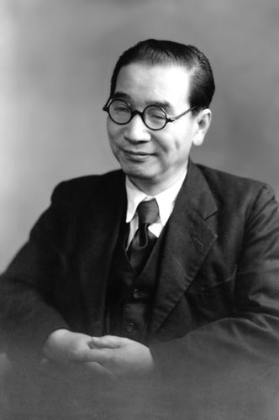
©賀川記念館
13時00分～ 賀川豊彦記念館（神戸市中央区吾妻通5-2-20）
「スラム街の聖者」と讃えられ、戦前の生活協同組合運動などに
深く関わった賀川豊彦氏の歩みを学びます。
展示見学とスライド紹介、語り部さんからのお話を伺えます。

15時30分～ 神戸酒心館（神戸市東灘区御影塚町1-8-17）
日本酒の蔵見学、利き酒体験、買いもの
神戸 灘といえばお酒が有名です！
蔵の見学と試飲をお楽しみください！

17時30分 JR三ノ宮駅 解散
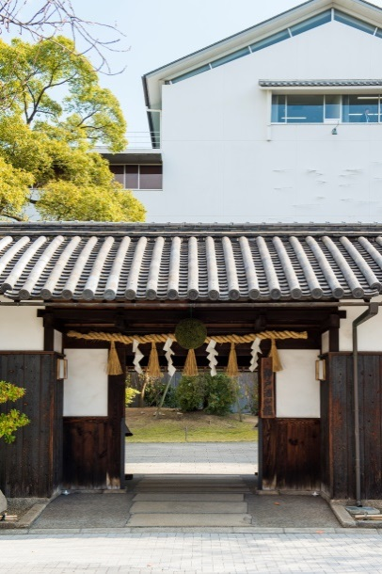
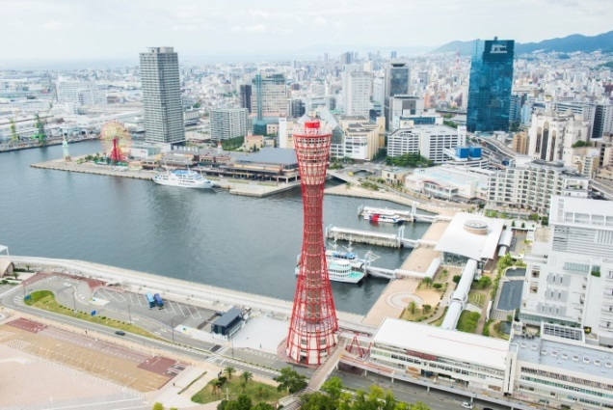
夕食会申込みの方はそのまま会場へご案内致します。
©一般財団法人神戸観光局
©一般財団法人神戸観光局

